Universidad Nacional Autónoma de México

Facultad de Ingeniería

Fundamentos de programación

Práctica 1

**La utilidad de servidores para diferentes búsquedas**

GOOGLE

El buscador de Google (en inglés Google Search) es un motor de búsqueda en la web propiedad de Google Inc. Es el motor de búsqueda más utilizado en la Web. Fue desarrollado por Larry Page y Sergey Brin en 1997.

Actividad:

La palabra “or” se utiliza para omitir imágenes o palabras de algo en específico y la – para omitir resultados de la palabra  
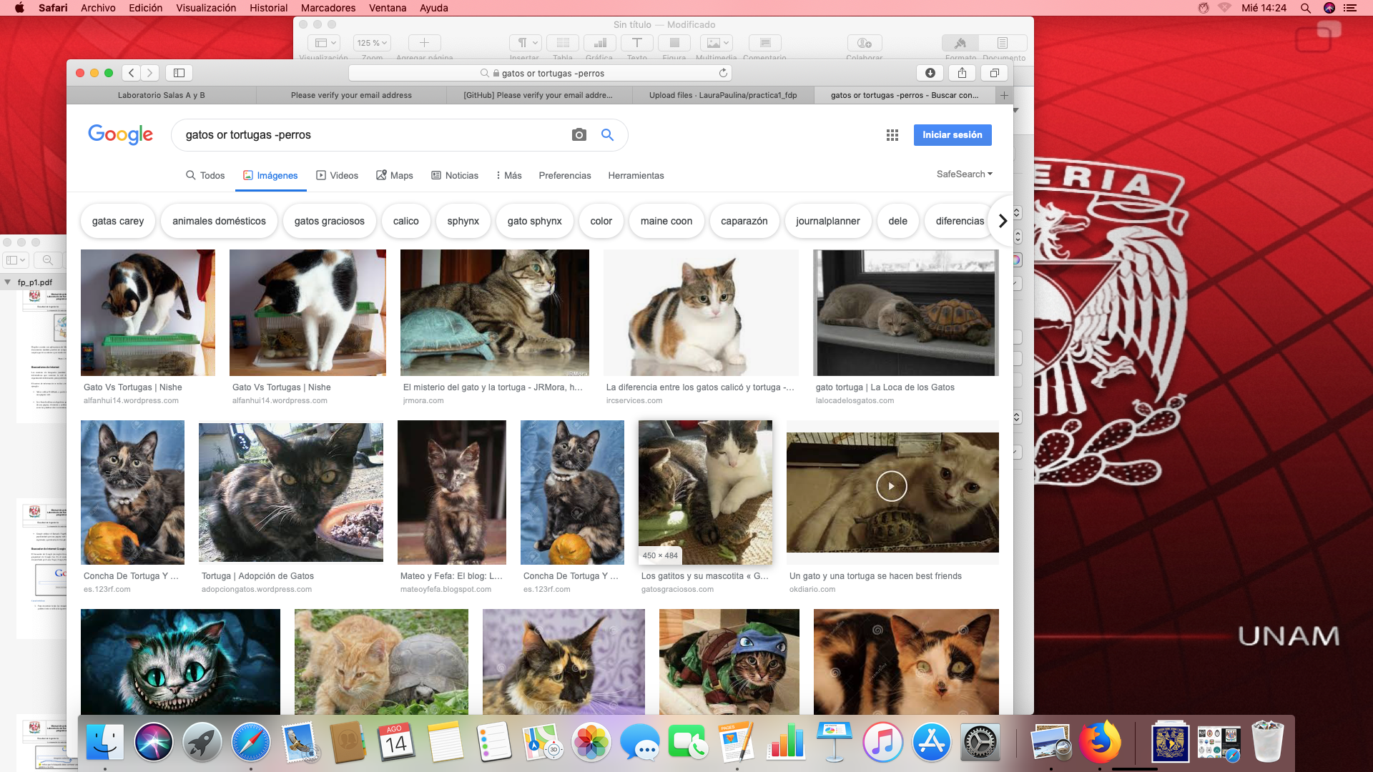Ejemplo:

Para encontrar solo resultados de la búsqueda que quieres se utilizan “”  
Ejemplo:

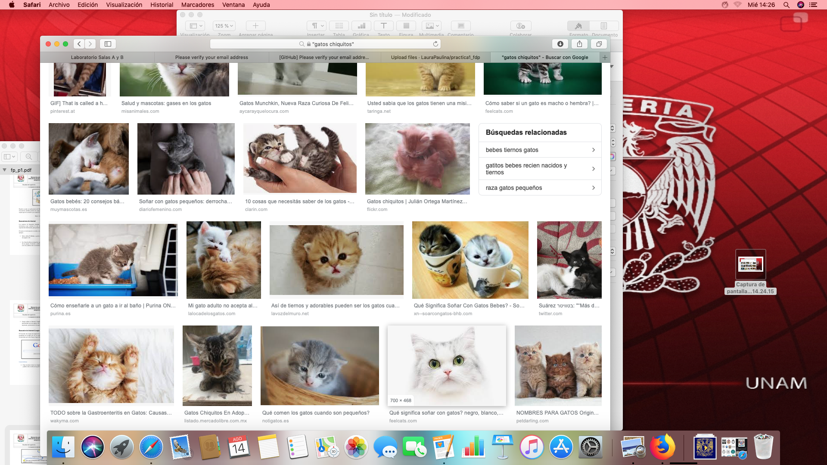

El símbolo de + se utiliza para que se agregue la palabra y encuentre páginas que la incluyan  
Ejemplo:

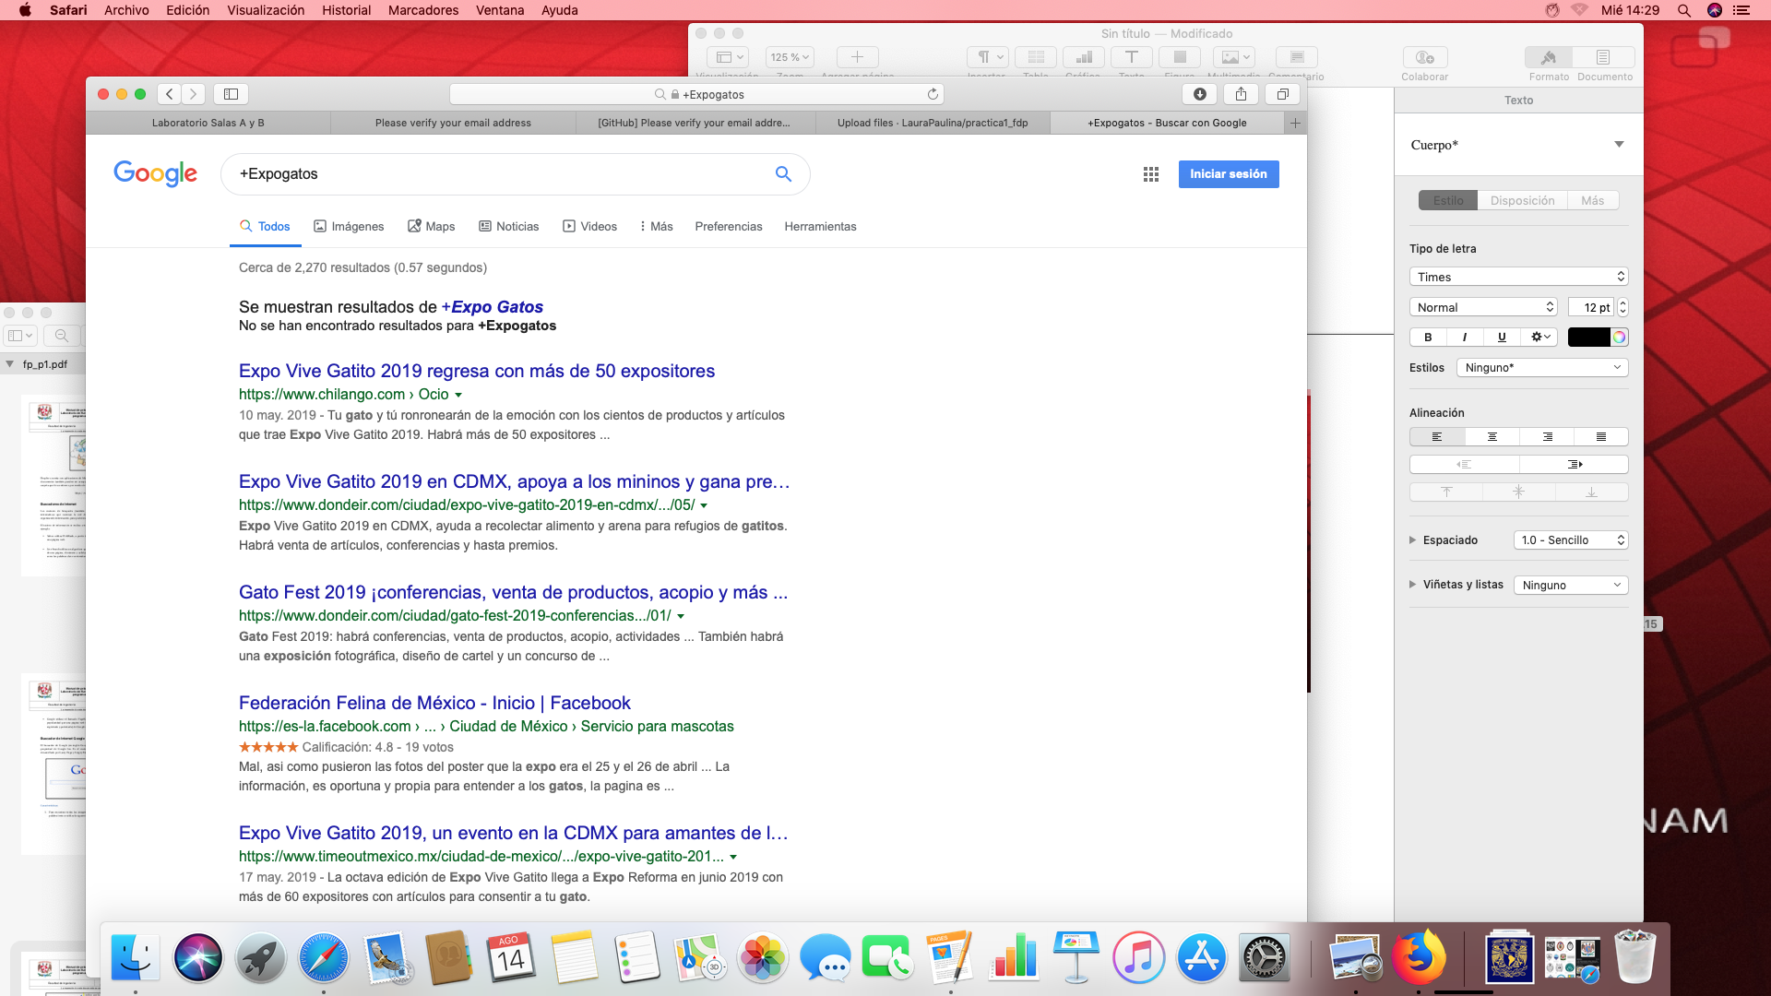

Para saber la definición de alguna palabra se agrega antes define: y posteriormente la palabra requerida  
Ejemplo: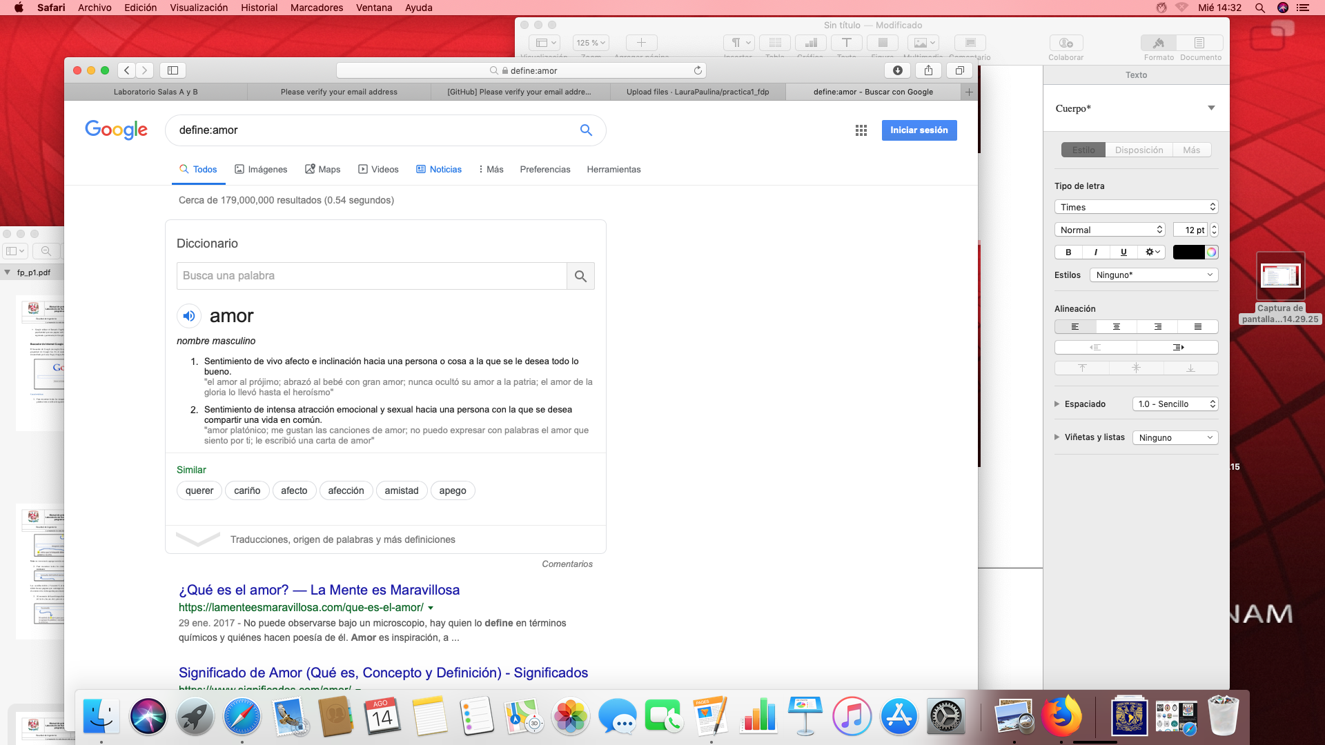

La palabra site sirve para buscar sólo en un sitio determinado, ~ indica que encuentre cosas relacionadas con una palabra y .. sirve para buscar en un intervalo de números

Ejemplo:

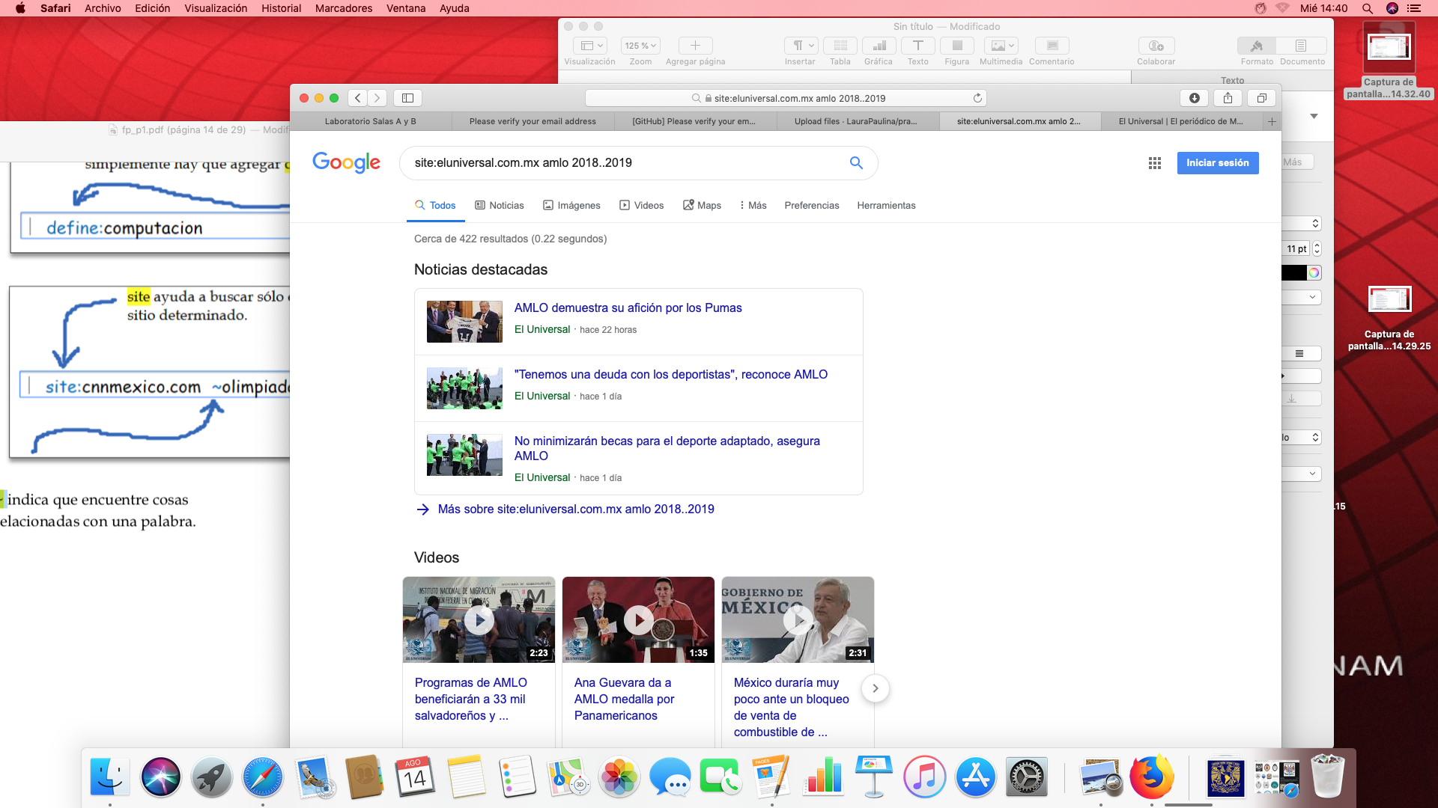

La palabra intitle funciona para encontrar páginas con título de la búsqueda, intext para restringir los resultados de un término en específico y filetype para obtener un tipo de documento en particular

Ejemplo:

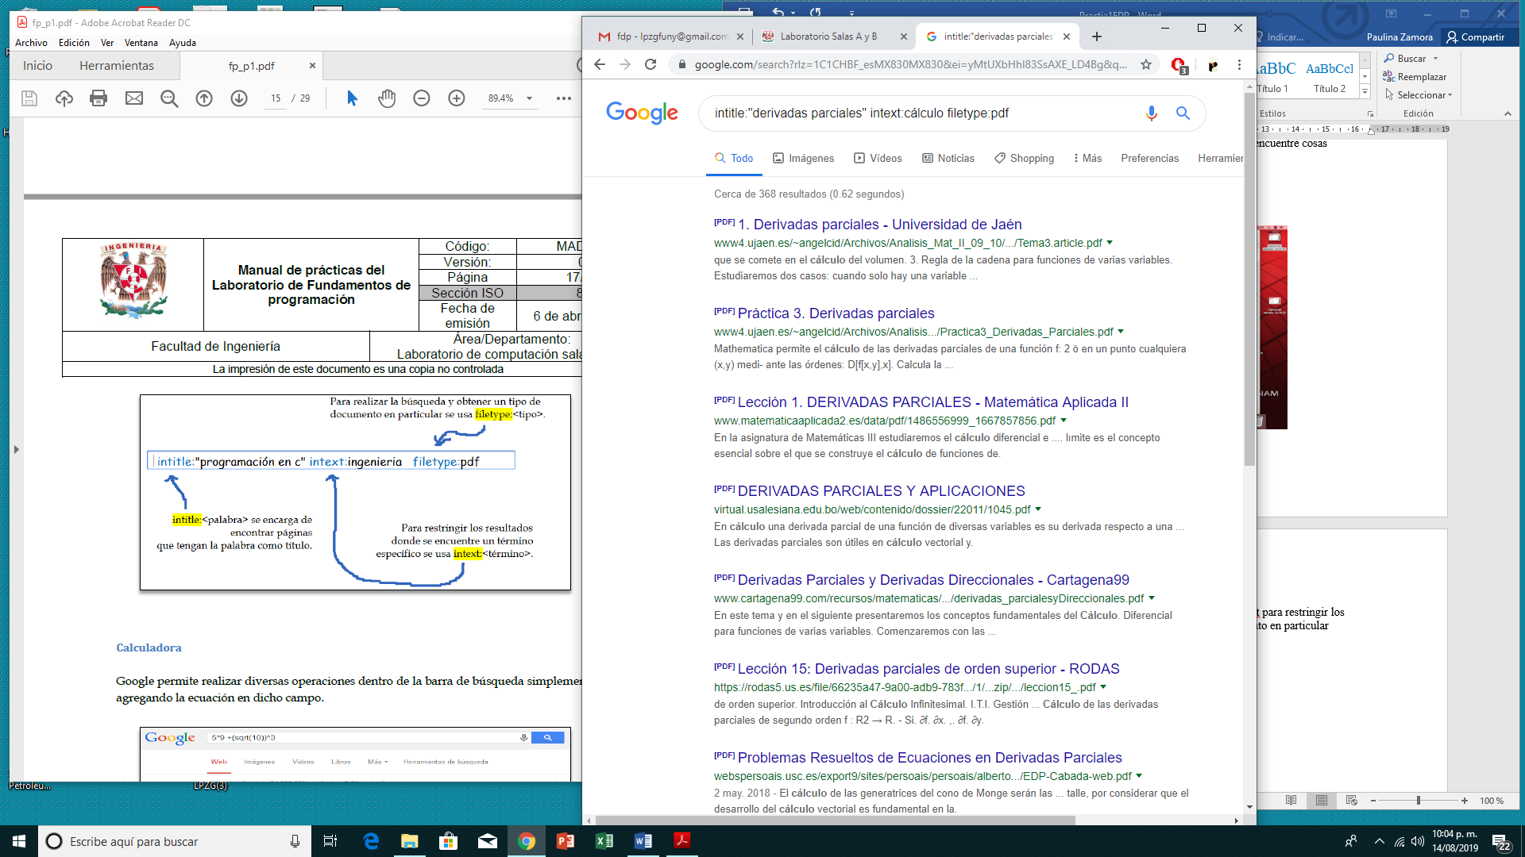

Calculadora: solamente agregando la operación en buscador google se encargará de mostrar el resultado

Ejemplo:

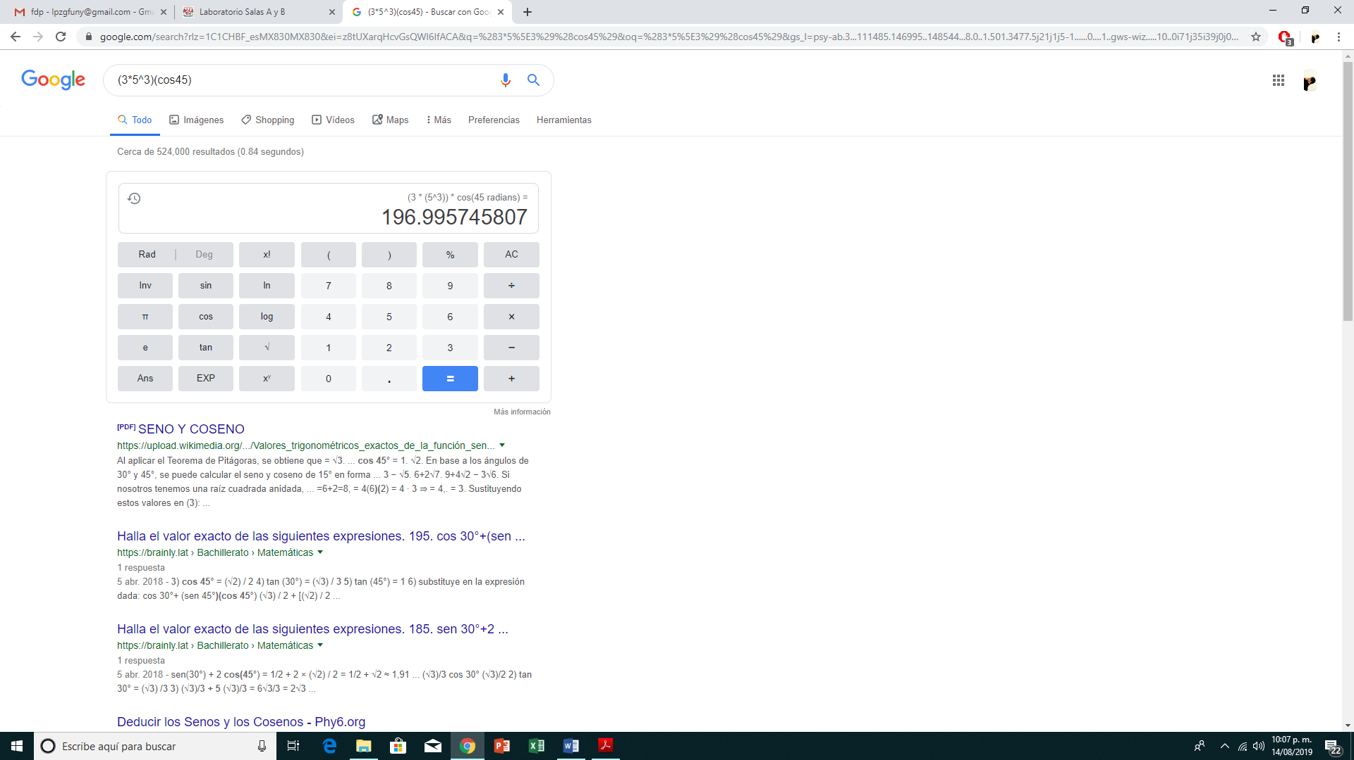

Convertidos de unidades: Google también cumple la función de obtener equivalencias de diferentes sistemas de unidades

Ejemplo:

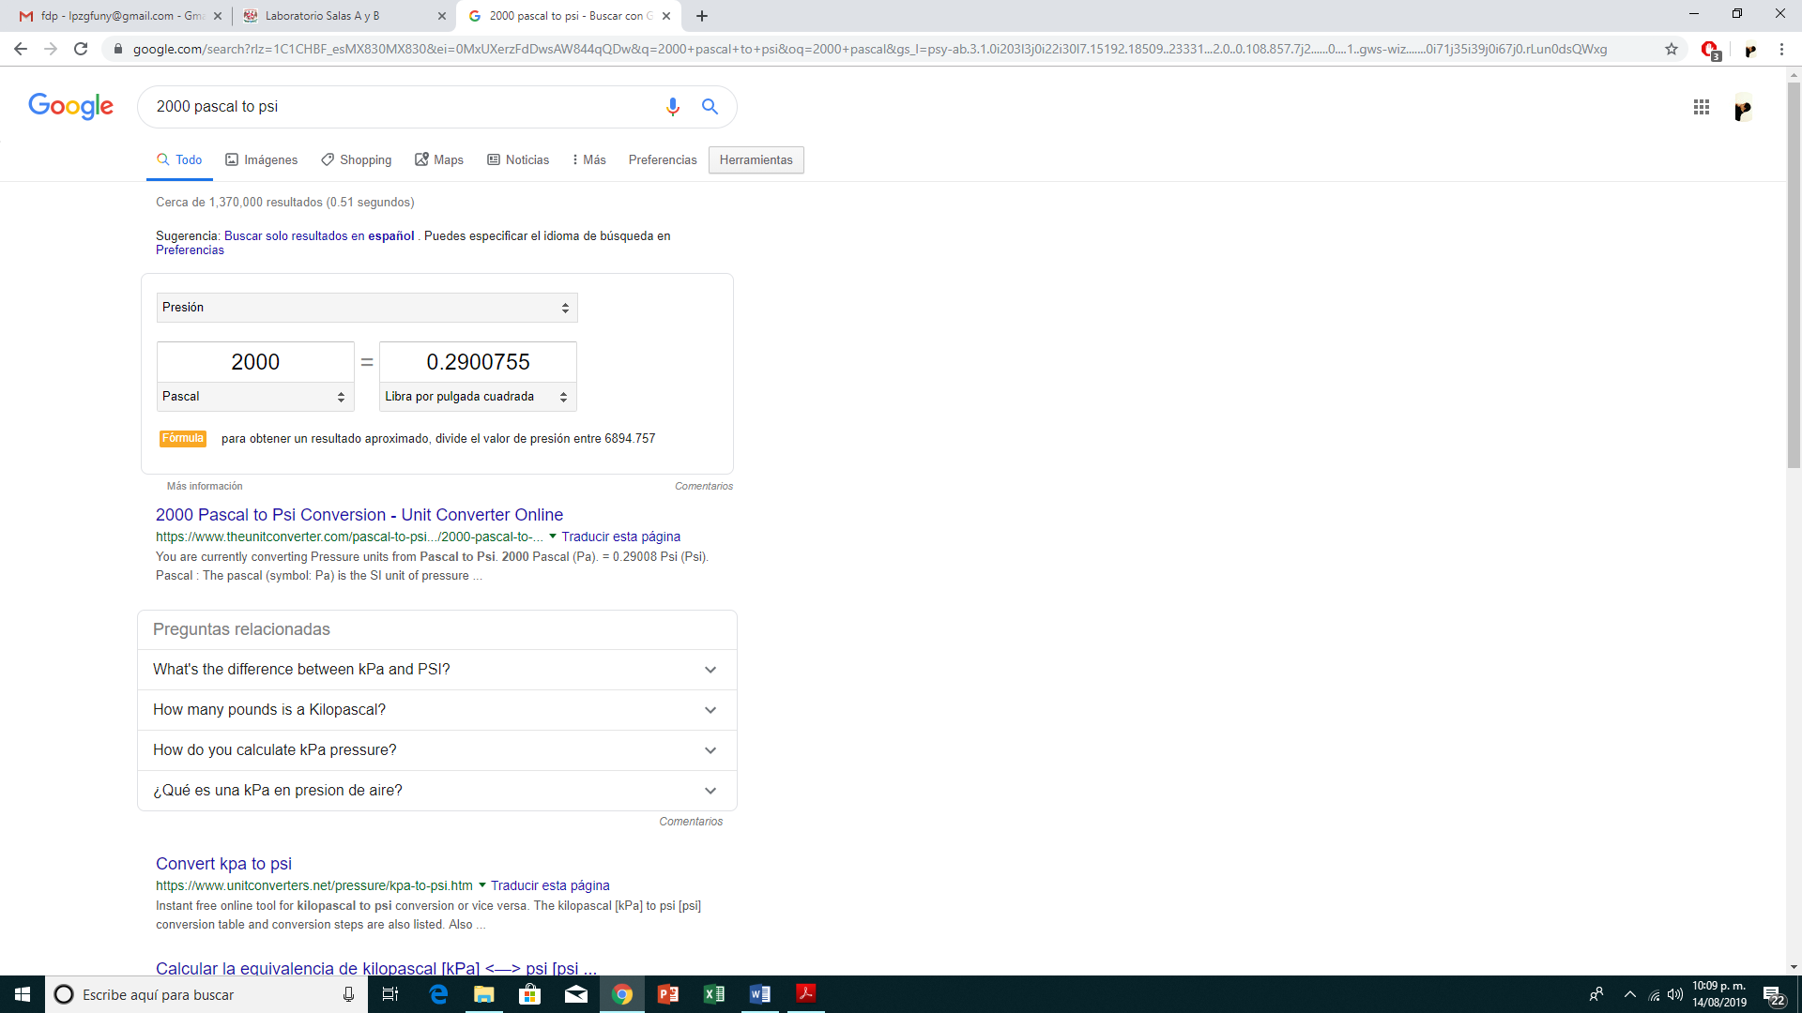

Graficas en 2D

Para graficar simplemente se debe insertar lo que se desea graficar en la barra de

búsqueda. También se puede asignar el intervalo de la función que se desea graficar.

Ejemplo:

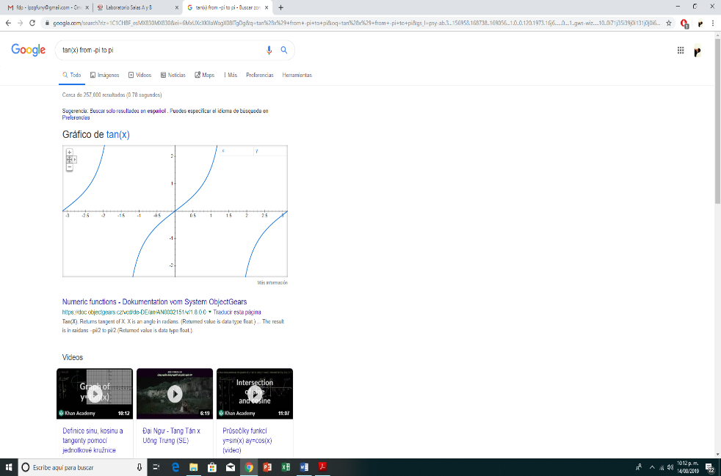

Google académico:

Si se realiza la siguiente búsqueda define:"google scholar", se obtiene:

"Google Académico es un buscador de Google especializado en artículos de revistas

científicas, enfocado en el mundo académico, y soportado por una base de datos

disponible libremente en Internet que almacena un amplio conjunto de trabajos

de investigación científica de distintas disciplinas y en distintos formatos de publicación."

En este caso se utiliza la palabra “author” para que suelte resultados de dicho autor

Ejemplo: 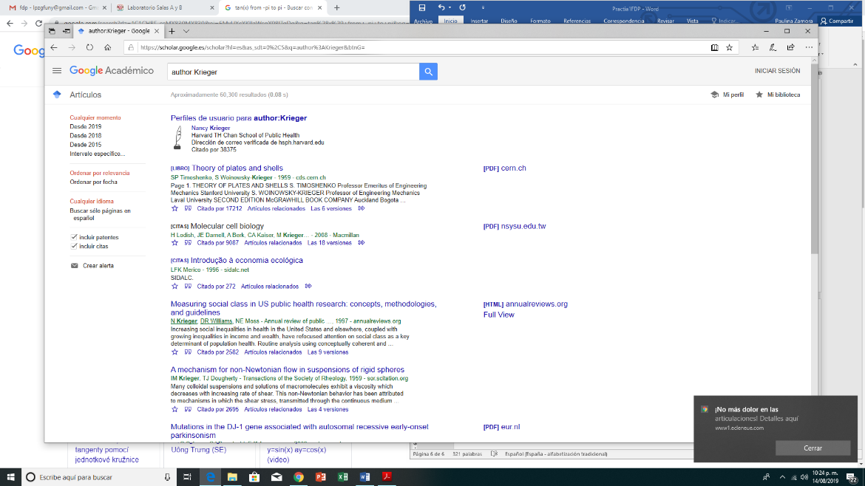

Por último, la búsqueda con imágenes arrastradas a buscador para obtener información de esta

Ejemplo:

